Лабораторная работа №4

Язык разметки Markdown

Моргунов Владимир Иванович

Содержание

# 1 Цель работы

Целью работы является освоение процедуры оформления отчетов с помощью легковесного языка разметки Markdown.

# 2 Выполнение лабораторной работы

1. В терминал вписываем каманды, отвечающие за нстройку github’а

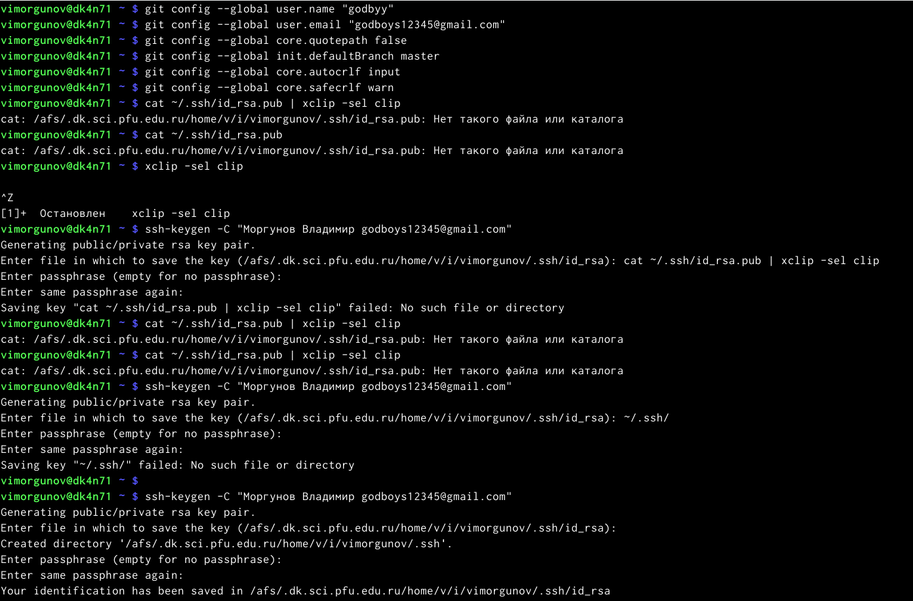

Рис. 1: Настройка github’а

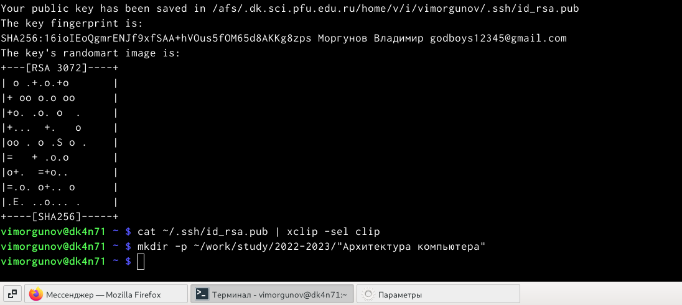

Рис. 2: Название рисунка

# 3 Выводы

Я освоил процедуры оформления отчетов с помощью легковесного языка разметки Markdown.